

Randonnée régionale
Dimanche 3 août 2025

L’ASCE 14 est heureuse de vous proposer une journée régionale associant sport et culture le dimanche 3 août 2025.

Le rendez-vous est fixé à 9h30 sur le parking des batteries du Mont-Canisy (14).
Un accueil café vous sera offert par l’ASCE 14.

Les inscriptions se font en ligne avant le 16 juillet dernier délai via le lien ci dessous :

https://framaforms.org/randonnee-regionale-3-aout-2025-1750235656

RANDONNEE
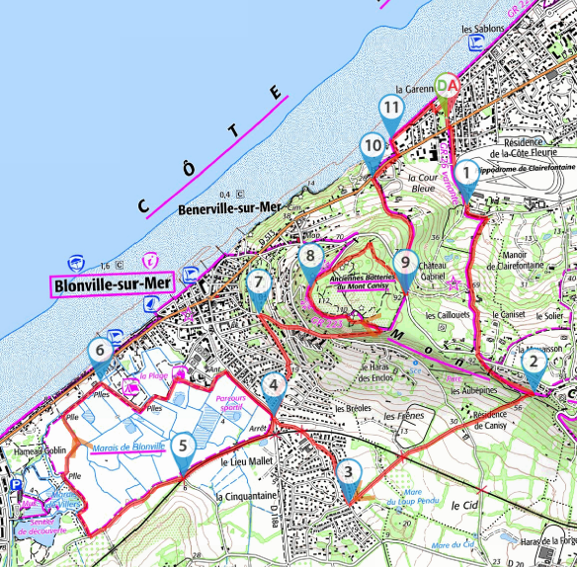
Le parcours de la randonnée est de 13km.
Le départ du parking des batteries du Mont Canisy
(point 9 sur la carte ci-contre) se fera impérativement
à 10h pour une durée d’environ 4h15.
Difficulté : moyenne
Dénivelé positif : 175m – Dénivelé négatif : 170m
Il y aura une pause déjeuner, votre pique-nique est à apporter
et à transporter dans votre sac à dos.

VISITE DES BATTERIES DU MONT CANISY

A l’issue de la randonnée vers 16h, l’URASCE Normandie vous offrira un goûter puis vous aurez l’occasion, si vous le souhaitez de faire une visite guidée (environ 2h) des anciennes batteries pour le prix de 2€ à régler sur place à l’ASCE 14 (en espèce).
(détail de la visite en 2ème page)

Bulletin d’inscription ASCEE-50 à retourner avant le 15 juillet 2025 (dernier délai)

ASCE :……………………...N° carte adhérent ………………………………………… ……….

Nom du participant : …………………………………………… Prénom : ……………………… ……….

Membre actif - Ayant droit - Majeur - Mineur, précisez la date de naissance

Si ayant droit préciser le nom du titulaire de la carte : ………

Adresse administrative si actif : ……………………………………… …………………… ………… ……… …… ………………………… … …… …

Téléphone : ......./......./......./......./...… - Mobile ....../......./......./......./.......

Adresse personnelle : ……………………………… … …… … n……………………………………………………………………………………… …

Courriel : ....................................................………….. @ .. .................... ..... ..

L’ASCEE-50 ne prendra pas en charge les 2 € demandés pour la visite des batteries de Mont-Canisy.

Néanmoins, l'ASCEE-50 prendra en charge des frais de déplacement, selon le calcul suivant :

Véhicule personnel : 0,20 € * 80 kms * 2 = 160 kms / 4 * par le nombre de personne = 8 € par personne

Au vu du retour des inscriptions, l’ASCEE-50 essaiera d’organiser du covoiturage depuis votre lieu de départ.



